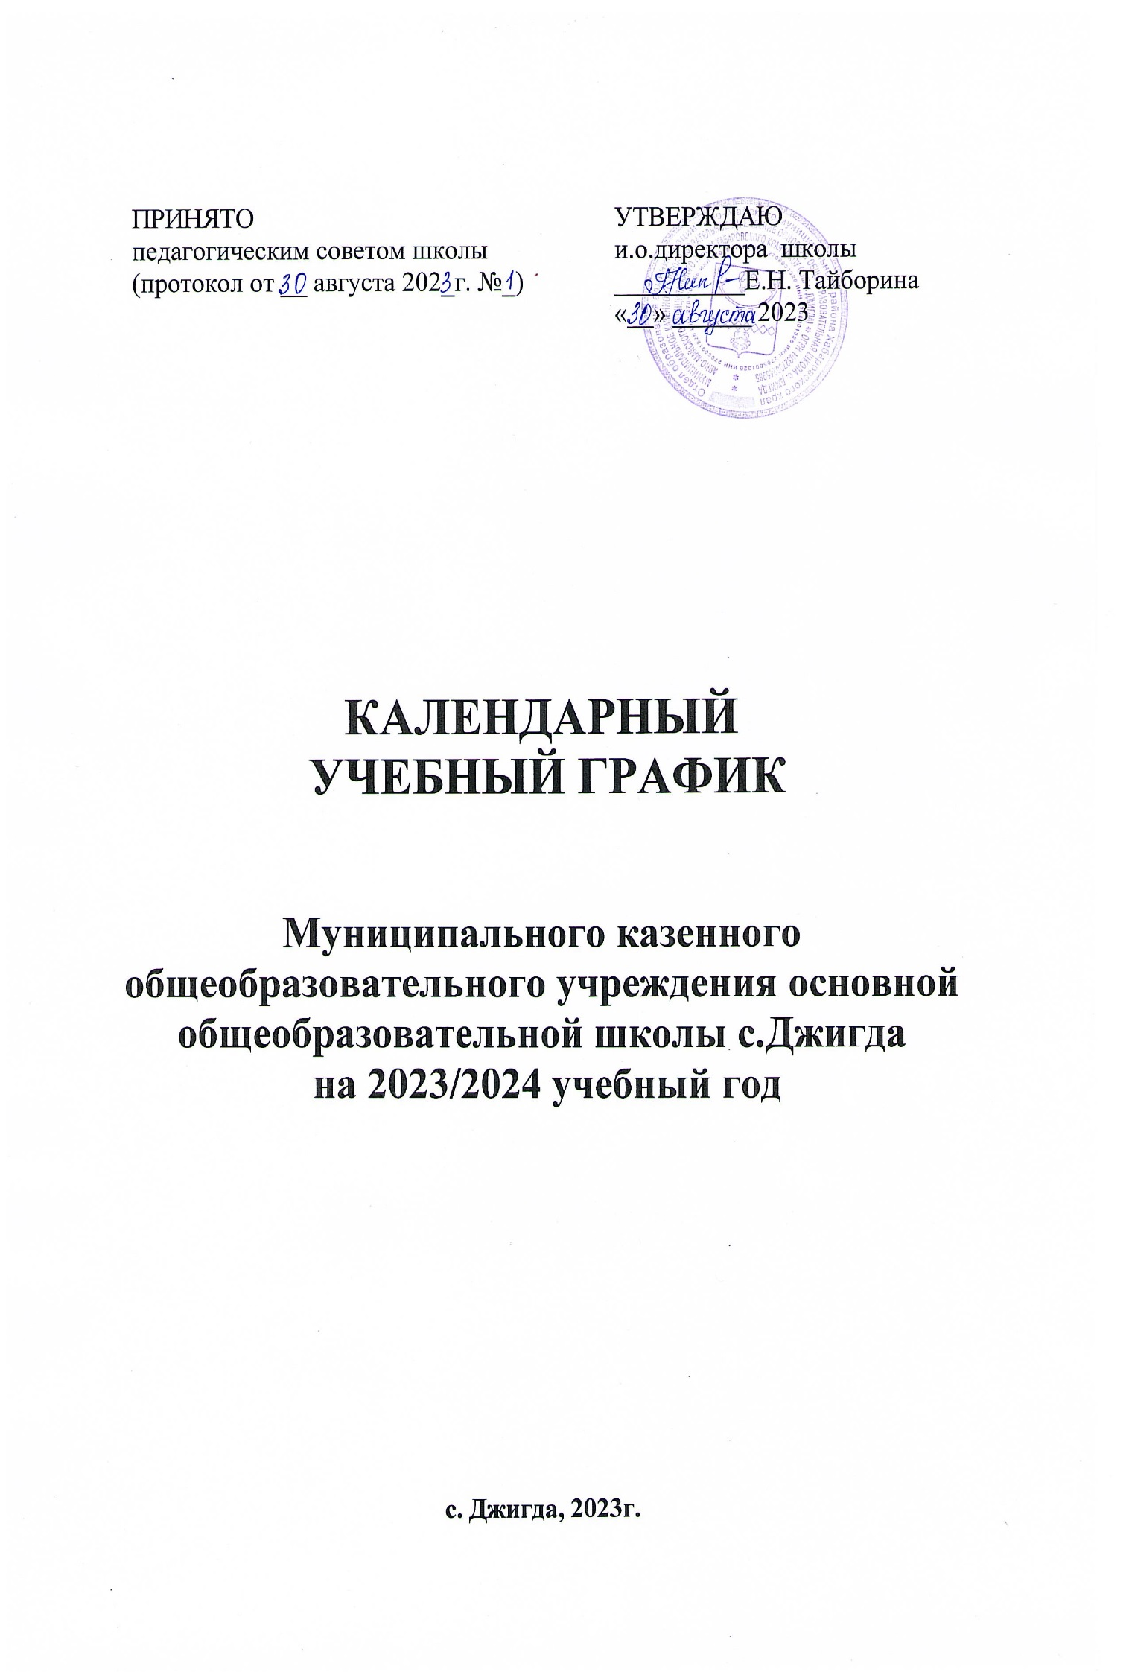**Пояснительная записка**

Календарный учебный график составлен как приложение к учебному плану МКОУ ООШ с.Джигда в 2023-2024 учебном году для реализацииосновных общеобразовательных программ начального общего образования, в соответствии с:

1. Трудовым кодексом Российской Федерации;
2. пунктом 6 части3 статьи 28, статьи 30 Федерального закона от 29.12.2012 № 273-ФЗ «Об образовании в Российской Федерации»;
3. СП 2.4.3648-20 «Санитарно-эпидемиологические требования к организациям воспитания и обучения, отдыха и оздоровления детей и молодежи»;
4. СанПиН 1.2.3685-21 «Гигиенические нормативы и требования к обеспечению безопасности и (или) безвредности для человека факторов среды обитания»;
5. Федеральной образовательной программой начального общего образования, утвержденной приказом Министерства просвещения Российской Федерацииот 16.11.2022 № 992;
6. Письмо министерства образования науки и молодежной политики Хабаровского края от 14 июля 2023 г. № 47-01-13-13168/23 «О формировании учебных планов для общеобразовательных организаций на 2023-2024 учебный год»;
7. Письмо министерства образования науки и молодежной политики Краснодарского края от 16августа 2023 г. № 47-01-13-15530/23 «О формировании учебных планов для общеобразовательных организаций на 2023-2024 учебный год»;
8. Уставом МКОУ ООШ с.Джигда;
9. Положением о формах, периодичности, порядке текущего контроля успеваемости и промежуточной аттестации обучающихся в МКОУ ООШ с.Джигда»;

**1. Даты начала и окончания учебного года**

1.1. Дата начала учебного года: 1 сентября 2023 года.

1.2. Дата окончания учебного года: 24 мая 2024 года. Дата определена в связи с выпадением окончания 2023-2024 учебного года, обозначенным федеральным учебным планом начального общего образования на 24 мая, в выходной день (воскресенье)

**2. Праздничные и выходные дни.**

2.1 Статьей 112 Трудового кодекса Российской Федерации установлены следующие нерабочие праздничные дни в Российской Федерации:

1, 2, 3, 4, 5, 6 и 8 января — Новогодние каникулы;

7 января — Рождество Христово;

23 февраля — День защитника Отечества;

8 марта — Международный женский день;

1 мая — Праздник Весны и Труда;

9 мая — День Победы;

12 июня — День России;

4 ноября — День народного единства.

2.2 В соответствии с частью 2 статьи 112 Трудового кодекса Российской Федерации при совпадении выходного и нерабочего праздничного дней выходной день переносится на следующий после праздничного рабочего дня. Исключением из этого правила являются выходные дни, совпадающие с нерабочими праздничными днями с 1 по 8 января. Правительство Российской Федерации переносит два выходных дня из числа этих дней на другие дни в очередном календарном году.

Согласно постановлению Правительства РФ от 29.08.2022 N 1505 "О переносе выходных дней в 2023 году" в первой половине 2023-204 учебного года переносов нет. В 2024 году в соответствии Постановления Правительства РФ от 10 августа 2023 г. № 1314"О переносе выходных дней в 2024 году» необходимо предусмотреть работу учреждения во второй половине 2023-2024 учебного года, в виду переносов следующих выходных дней:

* с субботы **27 апреля** на понедельник **29 апреля**;

С учетом переноса выходных дней в 2024 году "зимние каникулы" продлятся 10 дней - с 29 декабря 2023 года по 8 января 2024 года.

В апреле - мае 2024 года учащиеся будут отдыхать с 28 апреля по 1 мая в связи с празднованием Праздника Весны и Труда, а также с 9 по 12 мая в связи с празднованием Дня Победы. Суббота 27 апреля 2024 года станет в 2024 году рабочим днем (за понедельник 29 апреля 2024г.).

**3. Продолжительность учебного года**

3.1. В соответствии с федеральным календарным графиком федеральной образовательной программой начального общего образования: продолжительность учебных четвертей составляет: I четверть – 8 учебных недель (для 1–4 классов); II четверть – 8 учебных недель (для 1–4 классов); III четверть – 11 учебных недель (для 2–4 классов), 10 учебных недель (для 1 классов); IV четверть – 7 учебных недель (для 1–4 классов).

3.2 Продолжительность каникул составляет: по окончании I четверти (осенние каникулы) – 9 календарных дней (для 1–4 классов);по окончании II четверти (зимние каникулы) – 9 календарных дней (для 1–4 классов); дополнительные каникулы – 9 календарных дней (для 1 классов); по окончании III четверти (весенние каникулы) – 9 календарных дней (для 1–4 классов); по окончании учебного года (летние каникулы) – не менее 8 недель.

* 1. Продолжительность учебного года составляет:

1-е классы – 33 недели (162 учебных дней);

2–4-е классы – 34 недели (167 учебный день).

3.6. Продолжительность учебных периодов по четвертям в учебных неделях и учебных днях:

**Таблица 1 -** Продолжительность учебных периодов в 2023-2024 учебном году для 1**-х классов.**

|  |  |  |  |  |
| --- | --- | --- | --- | --- |
| **Учебныйпериод** | **Дата** | | **Продолжительность** | |
| **Начало** | **Окончание** | **Количество**  **учебныхнедель** | **Количество**  **учебныхдней** |
| I четверть | 01.09.2023 | 27.10.2023 | 8 | 41 |
| II четверть | 6.11.2023 | 29.12.2023 | 8 | 39 |
| III четверть | 09.01.2024 | 22.03.2024 | 10 | 47 |
| IV четверть | 01.04.2024 | 24.05.2024 | 7 | 35 |
| **Итого в учебномгоду** | | | 33 | 162 |

**Таблица 2 -** Продолжительность учебных периодов в 2023-2024 учебном году для **2–11х классов.**

|  |  |  |  |  |
| --- | --- | --- | --- | --- |
| **Учебныйпериод** | **Дата** | | **Продолжительность** | |
| **Начало** | **Окончание** | **Количество у**  **чебныхнедель** | **Количество**  **учебныхдней** |
| I четверть | 01.09.2023 | 27.10.2023 | 8 | 41 |
| II четверть | 6.11.2023 | 29.12.2023 | 8 | 39 |
| III четверть | 09.01.2024 | 22.03.2024 | 11 | 52 |
| IV четверть | 01.04.2024 | 24.05.2024 | 7 | 35 |
| **Итого в учебномгоду** | | | **34** | **167** |

**Таблица 3 -**Продолжительность учебных периодов в 2023-2024 учебном году по дням недели для 1-х классов.

|  |  |
| --- | --- |
| **День недели** | **Количество** |
| Понедельник | 32 |
| Вторник | 32 |
| Среда | 33 |
| Четверг | 33 |
| Пятница | 32 |

**Таблица 4 -** Продолжительность учебных периодов в 2023-2024 учебном году по дням недели для 2-4-х классов.

|  |  |
| --- | --- |
| **День недели** | **Количество** |
| Понедельник | 33 |
| Вторник | 33 |
| Среда | 34 |
| Четверг | 34 |
| Пятница | 33 |

3.7.Сроки и продолжительность каникул:

**Таблица 5 - 1-е классы**

|  |  |  |  |
| --- | --- | --- | --- |
| **Каникулярныйпериод** | **Дата** | | **Продолжительность каникул** |
| **Начало** | **Окончание** |
| Осенниеканикулы | 28.10.2023 | 6.11.2023 | 10 |
| Зимниеканикулы | 30.12.2023 | 08.01.2024 | 10 |
| Дополнительныеканикулы | 10.02.2024 | 18.02.2024 | 9 |
| Весенниеканикулы | 23.03.2024 | 31.03.2024 | 9 |
| **Итого** | | | **38** |

**Таблица 6 - 2–11-е классы**

|  |  |  |  |
| --- | --- | --- | --- |
| **Каникулярныйпериод** | **Дата** | | **Продолжительность каникул** |
| **Начало** | **Окончание** |
| Осенниеканикулы | 28.10.2023 | 6.11.2023 | 10 |
| Зимниеканикулы | 30.12.2023 | 08.01.2024 | 10 |
| Весенниеканикулы | 23.03.2024 | 31.03.2024 | 9 |
| **Итого** | | | **29** |

**4. Сроки проведения промежуточной аттестации**

Промежуточная аттестация обучающихся 2-9классов проводится в соответствии с положением «О формах, периодичности, порядке текущего контроля успеваемостии промежуточной аттестации обучающихся в МКОУ ООШ с.Джигда», с 15.05.2024 по 24.05.2024, без прекращения образовательной деятельности, в форме годового оценивания по учебным предметам (учебным курсам, учебным модулям) учебного плана в соответствии с графиком оценочных процедур МКОУ ООШ с.Джигда на текущий учебный год..

**5. Дополнительные сведения**

5.1. Режим работы образовательной организации

|  |  |  |
| --- | --- | --- |
| **Периодучебнойдеятельности** | **1-е классы** | **2–11-е классы** |
| Учебная неделя (дней) | 5 | 5 |
| Урок (минут) | 35 – 40 | 40 |
| Перерыв (минут) | 10 – 20 | 10 – 20 |
| Периодичность промежуточной аттестации | – | 1 раз в год |

5.2. Расписание звонков и перемен

**1-е классы**

|  |  |
| --- | --- |
| **Урочное время** | |
| **I полугодие** | **II полугодие** |
| 1 урок 9.00 – 9.35 | 1 урок 9.00 – 9.35 |
| 2 урок 9.50 – 10.25 | 2 урок 9.50 – 10.25 |
| Динамическаяпауза 10.25 – 11.05 | Динамическаяпауза 10.25 – 11.05 |
| 3 урок 11.25 - 12.00 | 3 урок 11.25 - 12.00 |
| 4 урок 12. 10 – 12.45 | 4 урок 12. 10 – 12.45 |
| **Внеурочной деятельности** | |
| с 12.30 (1,2 четверть) | с 13.15 (3, 4 четверть) |

**2–9-е классы**

|  |  |  |  |  |
| --- | --- | --- | --- | --- |
| **Урок** | **Продолжительностьурока** | | **Продолжительностьперемены** | |
| 1 | 8:30–9:10 | | 15 минут | |
| 2 | 9:25–10:05 | | 10 минут | |
| 3 | 10:15–10:55 | | 5 минут | |
| 4 | 11:00–11:40 | | 15минут | |
| 5 | 11:55–12:35 | | 15минут | |
| 6 | 12:50-13:30 | | 5минут | |
| 7 | 13:35 – 14.15 | |  | |
| **Внеурочная деятельность** | | | | |
| 13:30 – 14.10 | | 10 минут | |
| 14.20-15-00 | | 10 минут | |
| 15.10-15.50 | |  | |
|  | |  | |
|  | |  | |
|  | |  | |